实验4 JavaScript操作BOM对象
实验类型：验证性 要求：必做 学时：2
一、实验目的
1. 掌握BOM的用法。
2. 掌握window,history,document等常用BOM对象的用法。
3. 掌握用getElementById()、getElementsByName()、getElementsByTagName()方法访问DOM元素。
二、实验要求
1、制作关闭按钮，删除按钮。
2、使用HBuilder作为网页文本编辑器。
3、制作页面的前进、后退等。
三、实验内容
1.制作简易的当当购物车页面
<!DOCTYPE html>
<html>
<head lang="en">
<meta charset="UTF-8">
<title>制作简易的当当购物车页面</title>
<link type="text/css" rel="stylesheet" href="css/cartStyle.css" />
</head>
<body>
<div class="content">
<div class="logo">
<img src="images/dd_logo.jpg"><span onclick="close_plan();">关闭</span>
</div>
<div class="cartList">
<ul>
<li onclick="collection();">移入收藏</li>
<li onclick="del();">删除</li>
<li onclick="collection();">移入收藏</li>
<li onclick="del();">删除</li>
<li><span onclick="accounts();">结 算</span></li>
</ul>
</div>
</div>
<script>
function close_plan() {
window.close();
}
function collection() {
confirm("移入收藏后，将不在购物车进行显示，时候继续操作？")? alert("移入收藏成功"):alert();
}
function del() {
confirm("您确定要删除商品吗？") ? alert("删除成功"):alert();
}
function account() {
confirm("您本次购买的商品信息如下：\\n\\n商品名称：白岩松：白说、岛上书店；\\n商品数量：2件；" +
"\\n商品总计：46.00；\\n运费：0元；\\n\\n请确认以上信息是否有误！！！")?
alert("提交成功"):alert();
}
</script>
</body>
</html>
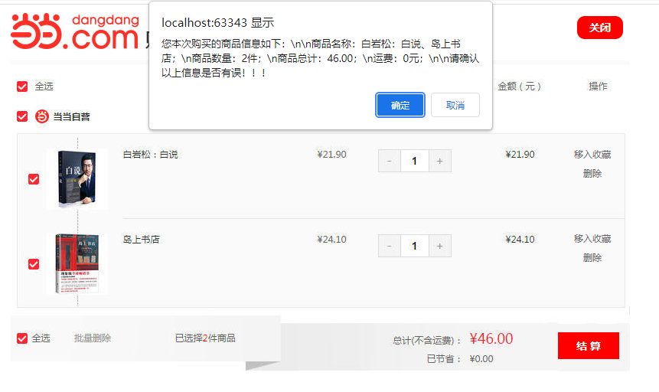

⒉查看一年四季变化
<body><table border="0" cellspacing="0" cellpadding="0">
<tr>
<td><img src="images/1.jpg" /></td>
<td><img src="images/2.jpg" /></td>
</tr>
<tr>
<td><a href="spring.html">春</a></td>
<td><a href="summer.html">夏</a></td>
</tr>
<tr>
<td><img src="images/3.jpg" /></td>
<td><img src="images/4.jpg" /></td>
</tr>
<tr>
<td><a href="autumn.html">秋</a></td>
<td><a href="winter.html">冬</a></td>
</tr>
<tr>
<td colspan="2"><a href="javascript:location.reload()">刷新本页</a></td>
</tr>
</table>

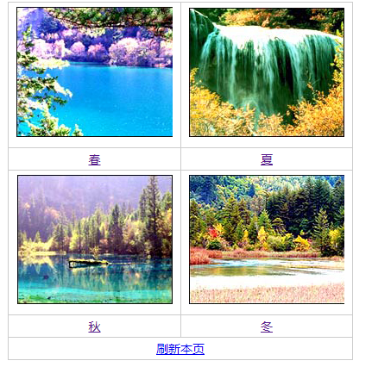
<body><table border="0" cellspacing="0" cellpadding="0">
<tr>
<td><img src="images/spring.jpg" alt="春天" /></td>
<td>春来――爆竹声中一岁除，春风送暖入屠苏<br />
春雨――小楼一夜听春雨，深巷明朝卖杏花<br />
春花――惆怅东栏一株雪，人生看得几清明<br />
春风――春风又绿江南岸，明月何时照我还<br />
春光――等闲识得东风面，万紫千红总是春<br />
春景――试上超然台上看，半壕春水一城花<br />
春游――东风知我欲山，吹断檐间积雨声 <br />
春思――春心莫共花争发，一寸相思一寸灰<br />
春寂――春潮带雨晚来急，野渡无人舟自横<br />
春愁――问君能有几多愁，恰似一江春水向东流<br />
春梦――枕上片时春梦中，行尽江南数千里<br />
春恨――人生自是有情痴，此恨不关风和月<br />
春归――落红不是无情物，化作春泥更护花<br />
<a href="summer.html">夏天</a>
<a href="autumn.html">秋天</a>
<a href="winter.html">冬天</a>
<a href="javascript:history.back()">后退</a>
<a href="javascript:history.forward()">前进</a></td>
</tr>
</table>



3. 完善当当购物车页面
<!DOCTYPE html>
<html>
<head lang="en">
<meta charset="UTF-8">
<title>完善当当购物车页面</title>
<link type="text/css" rel="stylesheet" href="css/cartStyle.css" />
</head>
<body>
<div class="content">
<div class="logo">
<img src="images/dd_logo.jpg"><span onclick="close_plan();">关闭</span>
</div>
<div class="cartList">
<ul>
<li>¥<input type="text" name="price" value="21.90"></li>
<li>
<input type="button" name="minus" value="-" onclick="computed(0,false);">
<input type="text" name="amount" value="1">
<input type="button" name="plus" value="+" onclick="computed(0,true);">
</li>
<li id="price0">¥21.90</li>
<li><p onclick="collection();">移入收藏</p><p onclick="del();">删除</p></li>
</ul>
<ul>
<li>¥<input type="text" name="price" value="24.00"></li>
<li>
<input type="button" name="minus" value="-" onclick="computed(1,false);">
<input type="text" name="amount" value="1">
<input type="button" name="plus" value="+" onclick="computed(1,true);"></li>
<li id="price1">¥24.00</li>
<li><p onclick="collection();">移入收藏</p><p onclick="del();">删除</p></li>
</ul>
<ol>
<li id="totalPrice">&nbsp;</li>
<li><span onclick="accounts();">结 算</span></li>
</ol>
</div>
</div>
<script>
window.onload = function() {
total()
}
function close_plan() {
window.close();
}
function collection() {
confirm("移入收藏后，将不在购物车进行显示，时候继续操作？")? alert("移入收藏成功"):alert();
}
function del() {
confirm("您确定要删除商品吗？") ? alert("删除成功"):alert();
}
function accounts() {
confirm("您本次购买的商品信息如下：" +
"商品名称：白岩松：白说、岛上书店；商品数量："
+document.getElementsByName("amount")[0].value+document.getElementsByName("amount")[1].value+
"件；" +
"商品总计："+total()+"；运费：0元；请确认以上信息是否有误！！！")?
alert("提交成功"):alert();
}
function computed(id,subOrAdd) {
let price = document.getElementsByName("price");
let amount = document.getElementsByName("amount");
subOrAdd?amount[id].value++:amount[id].value--
if ( amount[id].value<1) {
alert("不能小于1")
amount[id].value=1;
}
let price0 = (price[0].value*amount[0].value).toFixed(2);
let price1 = (price[1].value*amount[1].value).toFixed(2);
document.getElementById("price0").innerHTML="¥"+price0;
document.getElementById("price1").innerHTML="¥"+price1;
total()
}
function total() {
let price = document.getElementsByName("price");
let amount = document.getElementsByName("amount");
let price0 = (price[0].value*amount[0].value).toFixed(2);
let price1 = (price[1].value*amount[1].value).toFixed(2);
let total = "¥"+(parseFloat(price0)+parseFloat(price1)).toFixed(2);
document.getElementById("totalPrice").innerHTML=total
return total;
}
</script>
</body>
</html>
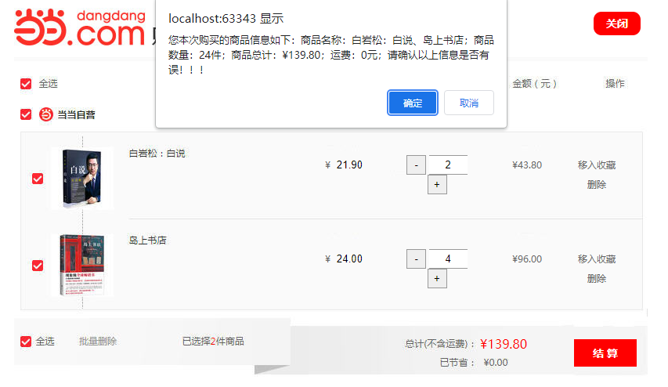

五、实验小结
通过本次实验我学会了使用JavaScript的函数，掌握函数值的传递方式，掌握BOM浏览器对象的基本属性并加以实践。

